Учреждение образования
ГУО «Средняя школа №27 г. Гомеля»

УТВЕРЖДАЮ
Учитель математики
Журба
Елена Михайловна
_____________________

План - конспект
зачетного урока по математике на тему
«Теорема косинусов. Решение треугольников»
в 9 «А» классе

Исполнитель
студентка группы М – 41 Шестопалова В.Н.

Гомель 2019
Дата: 26.02.2019
Класс: 9А
Тема урока: Теорема косинусов. Решение треугольников
Тип урока: Урок изложения нового материала
Цели:
- Обучающие:
– Создать условия для ознакомления учащихся с формулировкой и доказательством теоремы косинусов;
– Создать условия для выработки у учащихся навыков решения задач с использованием тригонометрии;
– Создать условия для развития у учащихся умений решать треугольники;
- Развивающие:
– Создание условия для развития у учащихся умений выделять главное, существенное в изучаемом материале, обобщать изучаемые факты, логически излагать свои мысли;
– Содействовать в развитии психических процессов, таких как память, внимание, мышление, а так же наблюдательности, активности, самостоятельности;
– Создать условия для развития познавательного интереса.
- Воспитательные:
– Содействовать в формировании умения говорить и правильно высказывать свои мысли с использованием математических терминов;
– Содействовать в формировании умения слушать и анализировать ответы;
– Содействовать в формировании нравственных качеств личности, таких как ответственность, аккуратность и дисциплинированность.
Оборудование: доска; мел; учебник по геометрии для 9 класса;

План урока:
- Организационно-мотивационный этап
(5 минут).
- Повторительно-обучающая работа по пройденному материалу (5 минут)
- Работа учащихся по осмыслению и усвоению нового материала (10 минут)
- Физкультминутка (2 минуты).
- Применение знаний на практике и в жизни (20 минуты)
- Рефлексия и подведение итогов
(2 минуты).
- Задание на дом
(1 минута).

Ход урока
- Организационно-мотивационный этап
Учитель приветствует учащихся, проверяет готовность каждого учащегося к уроку. Организация внимания детей. Делает тишину и начинает свой урок.
– На этом уроке нашей целью является изучение новой темы: «Теорема косинусов. Решение треугольников». Мы разберем эту теорему, попытаемся ее доказать и решим несколько похожих задач.
- Повторительно-обучающая работа по пройденному материалу
– На прошлом уроке геометрии мы закрепили такую тему как «Теорема синусов». Давайте вспомним эту теорему. Итак, кто сможет рассказать теорему 1(о нахождении площади треугольника через длины двух сторон и синус угла между ними)? А кто-то сможет сам доказать эту теорему у доски? Ученики поднимают руки. Учитель вызывает одного из учащихся для рассказа формулировки теоремы, а другого для ее доказательства у доски. Ученик отвечает: «Площадь треугольника равна половине произведения длин двух его сторон на синус угла между ними». В это время еще один ученик пытается у доски доказать теорему 1 (о нахождении площади треугольника через длины двух сторон и синус угла между ними).
– А теперь кто сможет рассказать мне теорему 2 (теорему синусов), а так же доказать ее? Один ученик отвечает: «Длины сторон треугольника пропорциональны синусам противолежащих углов». В это время другой ученик доказывает теорему 2 (теорему синусов) у доски.
- Работа учащихся по осмыслению и усвоению нового материала
В данном параграфе докажем теорему, которая связывает длины трех сторон треугольника и косинус одного из его углов. Эта теорема называется теоремой косинусов и формулируется следующим образом.
Теорема1 (теорема косинусов)
Квадрат длины любой стороны треугольника равен сумме квадратов длин двух других его сторон без удвоенного произведения длин этих сторон на косинус угла между ними. Формула a²=b²+c²-2bc*cosα
Докажем теперь эту теорему.
Доказательство
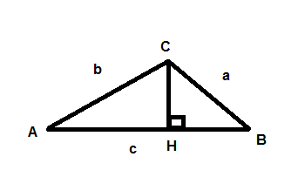
- Пусть отрезок CH–высота треугольника ABC; угол А–острый; AC=b, BC=a, AB=c;
- В прямоугольном треугольнике ACH найдем CH=b sinA, AH=b cosA, BH= c –b cosA.
- Воспользуемся теоремой Пифагора для треугольника CBH: CB²=CH²+BH², или a²= (b sinA)²+(c–b cosA)². Отсюда получим a²= b²sin²A+ c²– 2bc cosA+ b²cos²A, или a²=b²+c²-2bc*cosα
Теорема доказана.
Историческая справка: Теорема косинусов– теорема евклидовой геометрии, обобщающая теорему Пифагора на произвольные треугольники. В Европе теорему косинусов популяризовал Франсуа Виет в шестнадцатом столетии. В начале девятнадцатого столетия ее стали записывать в принятых по сей день алгебраических значениях.
- Физкультминутка
–Сидя на стуле, выпрямите спину, руки положите на колени. Отведите прямую правую руку в сторону, разверните корпус тела, провожая ладонь взглядом – вдох, положите руку снова на колени – выдох. Затем повторите движения левой рукой.
- Применение знаний на практике и в жизни
–Где можно применить полученные знания на практике и в жизни?
Существует множество областей, в которых применяются тригонометрия и тригонометрические функции. Синус и косинус имеют фундаментальное значение для теории периодических функций, например при описании звуковых и световых волн. Тригонометрия или тригонометрические функции используются в астрономии (особенно для расчётов положения небесных объектов, когда требуется сферическая тригонометрия), в морской и воздушной навигации, в оптике, в теории вероятностей, в статистике, в биологии, в медицинской визуализации (например, компьютерная томография и ультразвук), в теории чисел, в архитектуре, в электротехнике, в компьютерной графике, в разработке игр, в кристаллографии и многих других областях.
Учитель предлагает учащимся решить несколько задач.
Задача 1.
Известны две стороны треугольника, равные 6 см и 10 см, и угол между ними равный 60 градусов. Найдите третью сторону треугольника.
Дано:
ABC–треугольник
AC=10 см
AB=6 см
˂А=60°
Найти: BC
Решение:
Найдем сторону BC по теореме косинусов:
$${BC}^{2}={AC}^{2}+{AB}^{2}-2AC×AB×cosA$$
Возьмем BC за х, тогда
$$x^{2}={10}^{2}+6^{2}-2×10×6×cos60°;$$
$$x^{2}=76, x=\sqrt{76 }\left(\sqrt{76 }≈8,7\right);$$
Ответ: $\sqrt{76 }$.
Задача 2.
Найдите ширину озера АВ, если АС=12 м, угол С=60⁰, ВС=15 м.
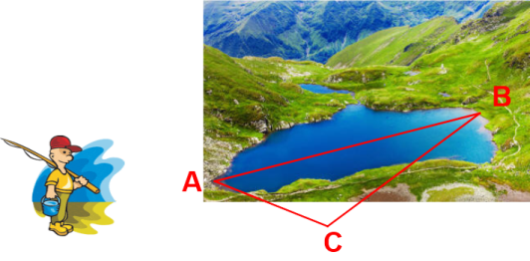
Дано:
ABC–треугольник
AC=12 м
BC=15 м
˂C=60°
Найти: АВ
Решение:
По теореме косинусов
$${AB}^{2}={BC}^{2}+{AC}^{2}-2×BC×AC×cosC;$$
$${AB}^{2}={15}^{2}+{12}^{2}-2×15×12×cos60°;$$
$${AB}^{2}=225+144-180;$$
$${AB}^{2}=189;$$
$$AB=\sqrt{189};$$
Ответ: $\sqrt{189}$.
Задача 3.
Известны две диагонали 16 см и 30 см, а так же сторона AD=17 см. Найдите периметр параллелограмма.
Дано:
ABCD–параллелограмм
BD=16 см
AC=30 см
AD=17 см
Найти: $P_{ABCD}$
Решение:
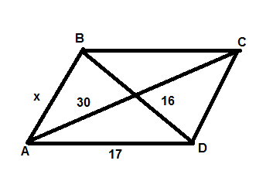
Пусть неизвестная сторона параллелограмма равна x см. По формуле суммы квадратов диагонали параллелограмма $d_{1}^{2}+d_{2}^{2}=2a^{2}+2b^{2}$
Получим
$${16}^{2}+{30}^{2}=2×{17}^{2}+2x^{2};$$
$$578=2x^{2};$$
$$x^{2}=289;$$
$$x=17.$$
Периметр параллелограмма
$$P=2\left(a+b\right)=2\left(17+17\right)=68 см;$$
Ответ: 68 см.
- Рефлексия и подведение итогов
Учащиеся отвечают на вопросы
«Лист обратной связи»
–Выполнили ли мы цели нашего урока?
–Какие были затруднения?
–С какими заданиями справились успешно?
–Чему вы сегодня научились?
–Что еще вам нужно уточнить по этой теме?
- Задание на дом
Глава 2, параграф 1, №248.
№248
Дано:
ABC–треугольник,
AB=3 см,
BC=8см,
˂В=120°
Найти: АС
Решение:
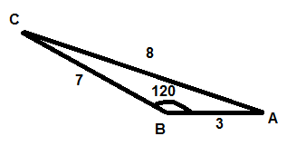
По теореме косинусов:
$${AC}^{2}={AB}^{2}+{BC}^{2}-2×AB×BC×cos120°;$$
$${AC}^{2}=97;$$
$$AC=\sqrt{97};$$
Ответ:$\sqrt{97}$.

